关于防止多次重复提交---前端解决方案

目前官网数据提交分为两种：

1. 异步提交，使用jQuery.ajax()
2. 表单同步提交

针对第一种异步提交的方案如下

通过 jQuery提供的 ajaxPrefilter 方法，将在请求提交之前进行过滤，若瞬间有多个相同的请求发起，如下图：

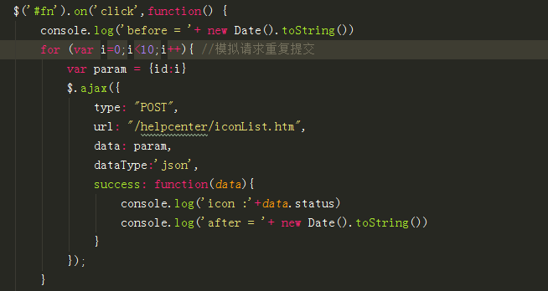

此时在请求发出前，会进入ajaxPrefilter 方法，在该方法中将保留第一个请求，在第一个请求未返回前，其余的请求都将被终止。

ajaxPrefilter 逻辑实现如下图：

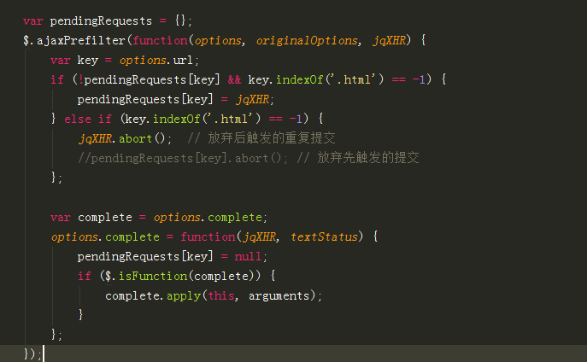

针对同步提交的方案如下

基于jQuery 扩展一个自定义方法。如下图

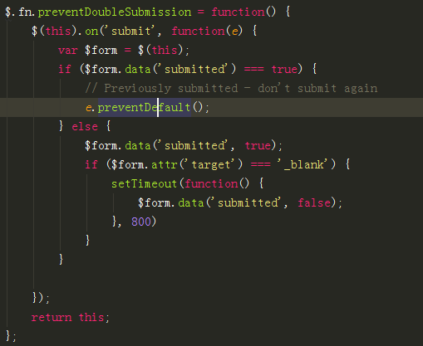

方法中表单初次提交时，通过 jQuery.data() 赋值其中，当表单重复提交时，判断 jQuery.data() 中的标识，若是提交状态，将阻止表单的提交事件。

当form.target = _blank 提交后打开新界面的情况，将在800毫秒后恢复原界面表单可提交状态。

为便于统一处理，添加如下代码，在domReady 后扫描class属性中带有preventDouble 标识的表单，统一处理表单的submit事件，避免各个页面手动处理。

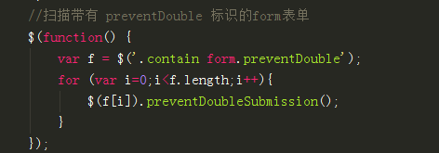

调用方法有如下两种：

1.给需要的表单添加 class =’preventDouble ’;

2.获取页面指定表单对象进行绑定，注意该绑定不可放在点击事件中，避免多次绑定，建议放在domReady之后

注意事项

1提交按钮需使用 type=’submit’ 

原因：当type=’submit’时，才会调用onsubmit 事件句柄

1. 在submit之前，我们会进行一些校验，所以在校验是失败的时候需要手动调用event.preventDefault() ，以阻止表单继续提交，反之触发表单绑定的submit事件，如下图

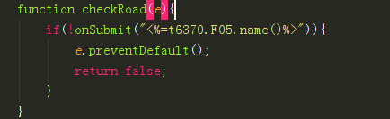

1. 对某些不需要触发表单提交事件的按钮，可以使用 type= ‘button’ ，将不会触发表单提交事件，如下图：

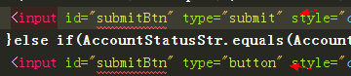

1. 不建议使用如下使用

表单：



若直接获取表单对象，监听submit事件，方法中return false会阻止表单提交，但yyfax-public 中的 preventDoubleSubmission 所监听的submit事件会直接触发，表单仍然会提交，所以建议通过提交按钮事件来触发表单提交 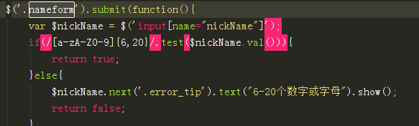

总结

1. 以上两种方案在 IE8+ , FF , chrome, 360下均可兼容